Задания по сольфеджио (13.04.2020).
- Напишите гамму ре минор. Закрасьте неустойчивые ступени, разрешите стрелочками в устойчивые. Отметьте три устойчивые ступени лада.
- Постройте 3 вида ре минора (натуральный, гармонический, мелодический).
- Построить интервалы.

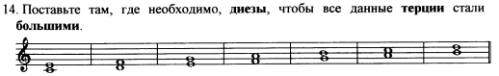

- Заполнить такты длительностями.

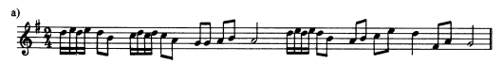

- Спеть с дирижированием: Баева-Зебряк. Сольфеджио 2 класс N 228.

